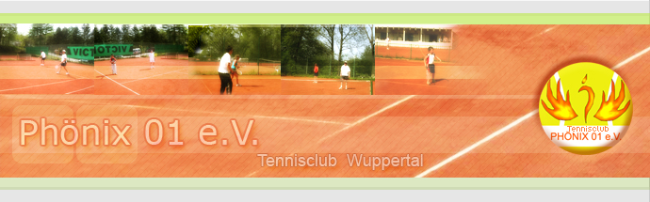

Kinder und Jugend Tennisturnier
TC Phönix 01 , Wuppertal 2010

Termine
Die Spiele finden am Sonntag 13. Juni statt.
Gruppe A - spielt ab 9.00 Uhr
Gruppen B und C – spielen ab 10.00 Uhr
Spielfeld
Platzanlage Tennisclub Phönix 01, Böhler Weg 33, 42285 Wuppertal
Teilnehmer
Kinder/Jugendliche werden gemäß ihre Erfahrung und Alter in drei Gruppen eingeteilt:
Gruppe A – Anfängern bis 10 Jahre
Gruppe B – Anfängern ab 10 Jahre
Gruppe C – Erfahrenen ab 10 Jahre
Spielmodus
Gruppe A - Einzelspielen (jeder gegen jeden), Tiebreak bis zum 7 Punkten.
Gruppe B - Einzelspielen (jeder gegen jeden), 2-3 Tiebreaks bis zum 11 Punkten
Gruppen C – Einzel- oder Doppelspielen.
Preis
Alle Teilnehmer des Kinderwettkampfes erhalten Uhrkunde/Medaillen !
Siegerehrung
Gruppe A: 13. Juni voraussichtlich um ca.14 Uhr
Gruppe B und C: 13. Juni voraussichtlich um ca.17 Uhr
Ablauf
Grill, Kuchen, Salate, Nachspeisen, Getränke etc. werden an Ort und Stelle verkauft

Tennisbälle
Von dem Tennisclub verfügbar
Anmeldung für den Kinderwettkampf bis 10.07.10 bei
Konstantin Lyamin (tel. 017663027640); Daria Kokh (tel. 0202 2657882)

Gäste und Zuschauer sind herzlich willkommen

Der Vorstand

